TP Case Summary
- Case分析

- Defect:1865192
Battery is less than 15%, touch screen without reporting points
现象：该问题不是低电量问题。亮屏状态放置4/5分钟后点击屏幕没有报点，getevent没有log输出。多点击几次正常
分析： 不属于上层问题，getevent没有信息说明底层没有报点
结果：更新TP firmware，无复现

- Defect:2090370
Obvious delay between drawing and reporting lines when draw single line slowly
现象：1. 当在屏幕上缓慢划单线，划线和小球不跟手，延迟明显
2. 一开始划线与手同步，当连续划线时小球和划线慢慢滞后且卡顿
分析： 1. 实验发现是MTK提供的libtouchfilter.so库有问题，关闭/更新库后不复现
2. 快速滑动一段时间后轨迹和小球都延迟，是因为小球报点会让GPU一直渲染占用CPU当关掉报点/小球后正常
让VAL做下验证：
①打开报点小球在主界面上选中一个图标一直画圆拖动一分钟后延迟很明显
②关闭报点小球重复以上操作观察图标和手指的距离是否维持固定距离？
结果：1. 更新库后发现现象（2）
2. VAL测试属实，属正常情况

- Defect:1950092
匀速划线时小球延迟，慢速划线时线条弯曲
现象：匀速划线时小球延迟，慢速划线时线条弯曲
分析： 匀速划线时小球延迟：MTK提供库问题；
慢速划线时线条弯曲：TP问题
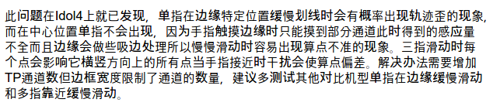

结果：慢速划线时线条弯曲：
- Defect:1842330
Pointer location is hard to follow finger TP
现象：在屏幕上画圈或者滑动仍有报点延迟现象
分析： 根据VAL6月20日提供的滑动视频和其数据：
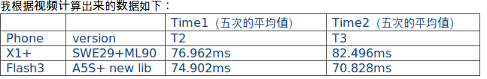
可以看出Flash3的跟随性优于X1+的，X1+是proto版本。
根据硬件提供的Flash3和X1+的TP对比数据：
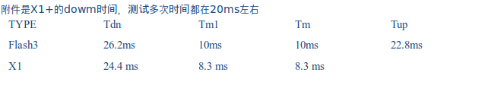
可以发现Flash3的TP硬件性能劣于X1+的TP硬件性能。
综上所述，本身Flash3的跟随性因为TP性能影响会劣于X1+，但是从数据上来说，MTK的 lib包已经起到一定作用，并且Flash3和X1+的跟随性相当。
结果：更新libtouchfilter.so
- Input知识点总结
- Input Sequence
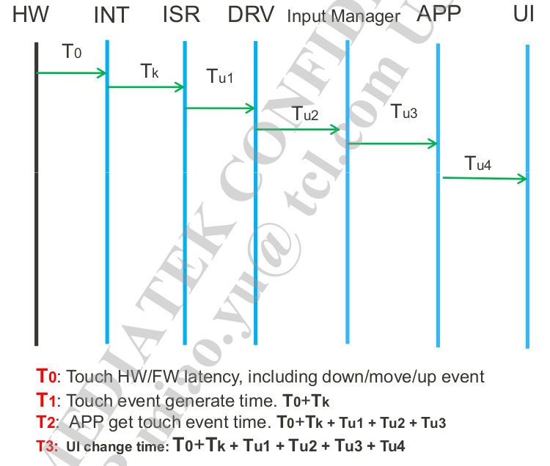
- HW：TP硬件
- INT：硬件中断，示波器只能看到HW和INT
- ISR:是一个一直运行的thread，driver注册中断号，thread监听对应寄存器有没有变，如果是touch的寄存器变了，就会发信号通知driver该中断信息，driver执行中断处理函数
- DRV: driver中断处理函数，第一句开始处埋log，但是会影响performance
- Input Manager：EventHub得到event事件的时间点。可以在EventHub中调用 if(gTouchFilterEnable)地方设置log。
size_t EventHub::getEvents(int timeoutMillis, RawEvent* buffer, size_t bufferSize) {
if(gTouchFilterEnable)
{
if(gTouchFilterDefault) {
property_get("persist.sys.input.Touchfval", buf, "true");
if (strcmp(buf, "true")) {
… …
setTouchFilterPara(&velocity[0], &velocity_para[0], 3, 4);
}
gTouchFilterDefault = false;
}
touch_driver_event_filter(&iev);
}
- APP：View收到touch event时的log，default eng mode查看main log
/// AP收到event的log pattern
06-19 12:43:03.111 11605 11605 V ViewRootImpl: enqueueInputEvent: event = MotionEvent { action=ACTION_MOVE, actionButton=0, id[0]=0, x[0]=797.2473, y[0]=739.5423, toolType[0]=TOOL_TYPE_FINGER, buttonState=0, metaState=0, flags=0x0, edgeFlags=0x0, pointerCount=1, historySize=4, eventTime=2266639, downTime=2266596, deviceId=1, source=0x1002 },processImmediately = true,mProcessInputEventsScheduled = false, this = ViewRoot{c41d52a com.android.launcher3/com.android.launcher3.Launcher,ident = 0}
对应文件：
void enqueueInputEvent(InputEvent event,
InputEventReceiver receiver, int flags, boolean processImmediately) {
if (DEBUG_INPUT || DEBUG_KEY || DEBUG_MOTION || DEBUG_DEFAULT) {
Log.v(TAG, "enqueueInputEvent: event = " + event + ",processImmediately = "
+ processImmediately + ",mProcessInputEventsScheduled = "
+ mProcessInputEventsScheduled + ", this = " + this);
}
- UI：View处理完touch event时的log
/// AP處理完event的log pattern
06-19 12:43:03.128 11605 11605 V ViewRootImpl: finishInputEvent: handled = true,event = MotionEvent { action=ACTION_MOVE, actionButton=0, id[0]=0, x[0]=797.2473, y[0]=739.5423, toolType[0]=TOOL_TYPE_FINGER, buttonState=0, metaState=0, flags=0x0, edgeFlags=0x0, pointerCount=1, historySize=4, eventTime=2266639, downTime=2266596, deviceId=1, source=0x1002 }, stage = 10: View Post IME stage, this = ViewRoot{c41d52a com.android.launcher3/com.android.launcher3.Launcher,ident = 0}
对应文件：
private void finishInputEvent(QueuedInputEvent q) {
if (DEBUG_DEFAULT || DEBUG_INPUT || DEBUG_KEY || DEBUG_MOTION) {
Log.v(TAG, "finishInputEvent: handled = " + handled + ",event = " + q.mEvent
+ ", stage = " + stage + ", this = " + this);
}
Note: 顿太的TP T0测出来是26ms，数据比较差；MTK 测试的新思的TP T0在20ms以下，MTK没有测过顿太的TP；
- TP性能知识点
- 如果衡量TP好坏？
a.直接从driver中导出所有报点数据，如果条件有限也可以从getevent中导出，因为getevent中的数据都是driver上报的，但是准确性下降。然后拉长坐标轴（坐标轴越细越好）看画出的曲线是否是平滑的曲线，报点率越大曲线越细腻越平滑说明是TP性能越好
b. 测试下图中的Tdn,Tup时间是否达到要求；如果过长，说明响应性能不好TP不好
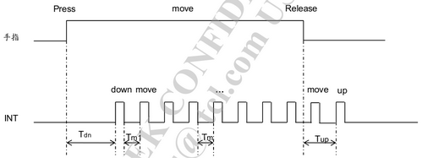
- 报点率是否越高越好？比如从100-120Hz
理论上报点率越高越好。不过人肉眼可感知的变化要500ms以上，所以像报点率从100Hz变到120Hz，也只是增加了10ms-20ms人肉眼感觉不到，所以意义不大
- Kernel层测试Touch UX性能的方法
a. 通过高速相机记录手指开始移动到手指结束移动的时间间隔对比getevent中的log时间间隔，两者差值不能大于10ms。误差为1～2frame之间，即4.15 ms/frame （(1frame)1000/240=4ms）
getevent中第一个move event对应的点到最后一次move event对应的点的时间，即getevent中Down和Up中间的Move log的第一次和最后一次时间差。可以通过dumpsys input打开Touchfilter的log来当参考值
b. 搭配机械手臂测试不同滑动速度下报点率是否分布均匀，用于测试跟随感。
测试时候将其他的event设备都关掉，防止getevent计算错误。然后查看getevent显示的报点率是否均匀
- 软件传输上的延迟测试，可以通过motion event结构体中的时间戳和接收到motion event时的时间戳比较，自行APK实现。
- Touch firmware report可以通过getevent中的rate反映，理论上该rate无论手滑动快慢都不会发生变化的
- MTK silkswpie功能
- 该功能是由两部分控制，kernel的dts和上层的libtouchfilter.so（EventhHub.cpp中引入）: kernel的dts文件相当于给so文件提供底层一些参数配置上的支持，以便so文件能够更准确的正常运行; so文件有两个功能，一个是跟随性一个是抖动（在地图应用，或者像settings之类list多的页面上滑动，可以看到画面抖动）。MTK是先保证抖动好的前提下尽可能提高跟随性，因为抖动时用户可以感知的，但是跟随性更多的是跟TP硬件有关，so文件的优化也是有限的，并且优化后用户感觉也不是非常明显。
因为抖动和跟随性是互斥的两方面，所以优先于抖动，会对跟随性有一定影响比如甩尾现象，在折返运动的时候不会马上响应预判段，而是要追一段时间后才能超过报点值（时间不定）。其中抖动是因为报点不均匀造成的。人不会匀速滑动，有加速度的情况下报点不均匀普遍。
TP的跟随性在很大程度上都是受TP硬件影响，可以通过调整firmware起到优化作用，上层只是在硬件无法满足的情况下做的缓冲。比如so文件，对跟随性的提高10~20ms，对抖动的提高40%~50%。测试发现X1+没有so文件，匀速滑动settings中的list发现抖动比flash3中的厉害。
- so的算法会规避down/up边缘的不准确的报点率，所以这些不准确的报点率不会对so的算法造成影响，可以通过如下命令关闭该功能：
$ adb shell setprop sys.input.TouchSilkWipeLevel 0
$ adb shell setprop sys.input.TouchFilterEnable false
$ adb shell stop; adb shell start
用下面的命令查看是否生效：
$ adb shell getprop | grep Touch
打开TouchFilter的log：
$ adb shell dumpsys input
其中TouchSilkWipeLevel属性是针对跟随感的，不建议改设定，否则会有side effect，例如过头严重：
$ adb shell setprop sys.input.TouchSilkWipeLevel 2 // 0:disable, 1: High, 2:Mid, 3:Low
- 在测试Jitter抖动的时候有以下名词需要说明，如下图中的1.1T？STD？
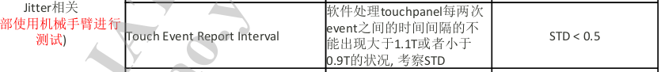
=>T是报点率周期，例如100Hz，就是10ms，STD是加速度的标准差
- 下表是验证打开silkswipe功能后滑动以及折返motion event的报点和实际报点的对比：
predic before | gap |  |  | after
1883 |  | 0 | 1883 |  |  | 大到小
1883 |  | 0 | 1883
1883 |  | 0 | 1883
1883 |  | 0 | 1883
1883 |  | 0 | 1883
1883 |  | 0 | 1883
1883 |  | 0 | 1883
1792 |  | 0 | 1792
1792 |  | 0 | 1792
1792 |  | 0 | 1792
1787 |  | 0 | 1787
1782 |  | -3 | 1779
1773 |  | -1 | 1772
1759 |  | 3 | 1762
1743 |  | 2 | 1745
1721 |  | 1 | 1722
1693 |  | 2 | 1695
1659 |  | -1 | 1658
1615 |  | -5 | 1610
1564 |  | -7 | 1557
1503 |  | -18 | 1485
1433 |  | -27 | 1406
1354 |  | -33 | 1321
1267 |  | -36 | 1231
1177 |  | -27 | 1150
1085 |  | -21 | 1064
995 |  | -17 | 978
910 |  | -17 | 893
830 |  | -17 | 813
753 |  | -16 | 737
682 |  | -15 | 667
618 |  | -14 | 604
560 |  | -13 | 547
508 |  | -12 | 496
464 |  | -11 | 453
428 |  | -12 | 416
401 |  | -13 | 388
382 |  | -14 | 368
370 |  | -14 | 356
365 |  | -17 | 348
365 |  | -17 | 348
365 |  | -17 | 348
369 |  | -15 | 354
384 |  | -15 | 369
414 |  | -20 | 394 |  |  | 小到大
464 |  | -23 | 441
529 |  | -25 | 504
610 |  | -28 | 582
710 |  | -32 | 678
818 |  | -17 | 801
933 |  | -8 | 925
1047 |  | 0 | 1047
1165 |  | 3 | 1168
1285 |  | 4 | 1289
1395 |  | 7 | 1402
1495 |  | 10 | 1505
1580 |  | 14 | 1594
1648 |  | 16 | 1664
1698 |  | 15 | 1713
1729 |  | 20 | 1749
1744 |  | 23 | 1767
1749 |  | 18 | 1767
1749 |  | 18 | 1767
1742 |  | 12 | 1754
1720 |  | 11 | 1731
从上表可以看出，第一次滑动时经过so文件优化后的点都提前于原始点。但是折返之后前面几个点都会因为甩尾现象保持之前的预判轨迹，然后慢慢追回来并最后超过原始点。

